用户提现T+1到账

需求文档

2018年10月18日

修订*：*

|  |  |  |  |  |
| --- | --- | --- | --- | --- |
| 版本 | 日期 | 说明 | 编写者 | 审核者 |
| V0.1.0 | 2018-10-18 | 创建 | 宇文宝妮 |  |
|  |  |  |  |  |
|  |  |  |  |  |
|  |  |  |  |  |
|  |  |  |  |  |
|  |  |  |  |  |
|  |  |  |  |  |
|  |  |  |  |  |

# 背景

## 现用户提现实时到账，是因为公司向第三方公司垫资，三方公司实时打款给客户。现因合规监管要求以及公司节约成本将不再垫资。故客户提现需T+1到账

* 系统影响范围
  + 用户T提现，结算接口返回“已受理”，星火新增提现状态“已受理”，且“已受理”状态提现明细不需要扫单处理。
  + 系统新增定时，查询星火T-1日“已受理”明细与结算系统明细状态对比，更新结算未通知成功明细状态。

# 处理流程



## 提现流程

## 历史：

## 用户发起提现=》结算接收成功=》结算返回：已受理=》星火提现单状态：“处理中”=》每5分钟扫单“处理中”状态提现明细=》成功、失败变更明细状态。

## 改造：用户发起提现=》结算接收成功=》结算返回：已受理=》星火提现单状态：“已受理”=》星火前台客户：受理成功=》等待结算通知为“成功、失败”。

## 星火系统新增定时

* + 查询星火T日前“已受理”明细与结算系统提现状态对比，更新结算未通知成功的提现明细状态。
  + 结算系统T+1日15:00后批量打款至客户，结算系统批量通知星火提现状态“成功、失败”，如星火接收通知失败，则此定时用于主动查询并更新提现明细状态。
  + 定时执行时间：每日18:00，20:00，22:00。

# 星火后台改造

## 存管余额明细

* 用户存管明细提现记录状态新增“已受理”状态。
* 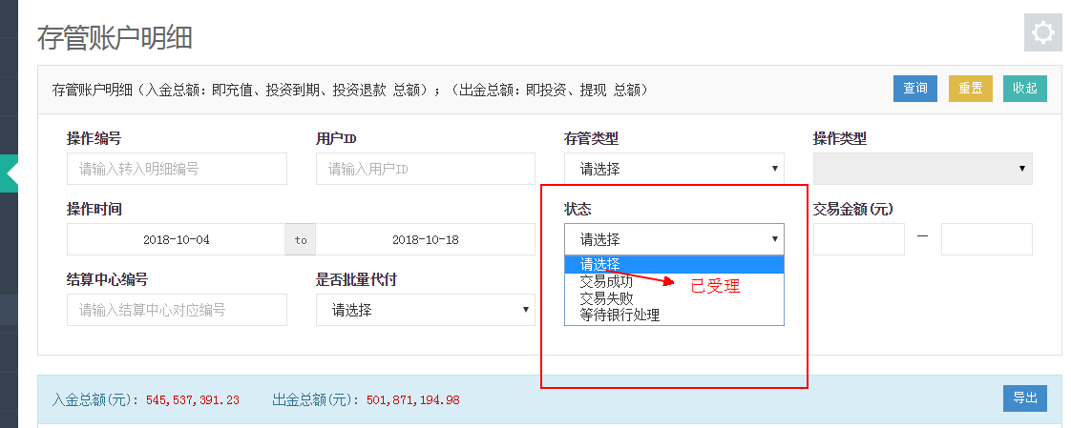

搜索条件：状态新增“已受理”。

* 存管明细列表、导出excel中，也请注意状态为“已受理”。